KALKULUS 1A
05

BARISAN, LIMIT DAN KONTINUITAS

05.1. Limit Barisan

Barisan : u₁, u₂, u₃, ........... u_{n} , ( u_{n} = suku ke n )
Barisan dikatakan konvergen, bila suku-sukunya mempunyai limit, kebalikannya dikatakan divergen.

Definisi:
Jika suku-suku suatu barisan mempunyai limit L, maka
lim u_{n} = L berarti bahwa untuk setiap ε > 0 terdapat indeks n_{i}
^{n → ∞} ( ε bilangan kecil )
sedemikian sehingga | u_{n} - L | < ε untuk n ≥ n_{i}

Contoh:

Barisan (u_{n}), u_{n} = 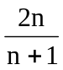 , L = 2, ε = 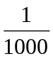, benarkah akan dapat ditemukan n_{i} sedemikian sehingga n ≥ n_{i} ?

Jawab:

L = 2

0
u₀u₁u₂u₃u₄u₅u₆u₇u₈ ..............u_{n}

Ambil ε = 0,001 (suatu bilangan kecil)
Karena 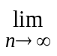u_{n} = L, berarti |u_{n} - L| < ε , atau | - 2 | <

atau | 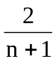 | < atau n+1 > 2000 atau n > 1999
Jadi dapat ditemukan indeks n_{i} = 2000 sedemikian sehingga
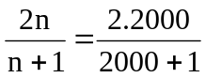≈ 2 = L

05.2. Limit Fungsi

Definisi:
Jika f(x) kontinu di x = c, dan f(c) = L, maka
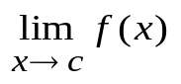 = L berarti bahwa untuk setiap ε > 0 terdapat δ > 0
( ε & δ bilangan kecil )
sedemikian sehingga | f(x) - L | < ε untuk | x – c | < δ

y y =f(x)
L+ε
|f(x)-L| L
L-ε

O c- δ c c+ δ x

|x-c|

Sifat-sifat Limit:

Jika 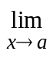 f(x) = A dan g(x) = B, maka
1). k f(x) = k A, k = konstanta
2). [ f(x) g(x) ] = f(x) g(x) = A B ,
3). [ f(x).g(x) ] = f(x) . g(x) = A . B ,
4). 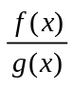 = 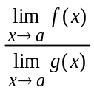 = A / B
5). [ f(x) ]^{k} = [ f(x) ]^{k} = A ^{k}, k = konstanta

6). k^{f(x)} = [ k ]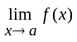 = k^{A}, k = konstanta
7). 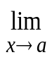 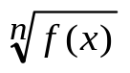 = 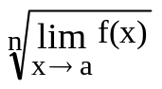 = 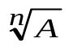 , n > 0
8). ln f(x) = ln 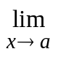f(x) = ln A , A > 0

Limit Fungsi Khusus:

1). Bila f(x) = 0 dan g(x) = ∞, maka
[ 1 + f(x) ]^{g(x)} = e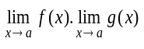
2). 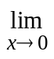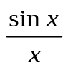 = 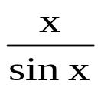= 1
3). 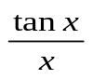 = 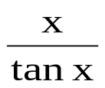 = 1
4). 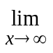 ( 1 + 1/x )^{x} = e, ( e = 2,71828 )
5). ( 1 - 1/x )^{-x} = e,
6). ( 1 + x )^{1/x} = e,
7). ( 1 - x )^{-1/x} = e,
8). 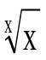 = 1

Contoh-Contoh

1. 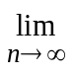 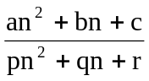 = 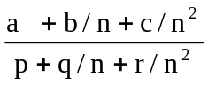 = a / p

2. 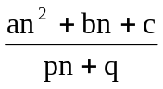 = 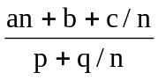 = ∞

3. 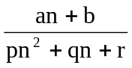 = 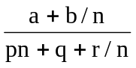 = 0

4. (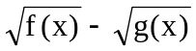 ) = ( ) x 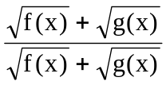

5. 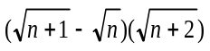 = ?
= x 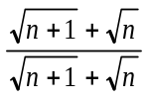
= 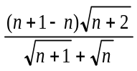
= 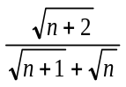
= 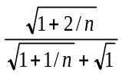 = 1/2

6. 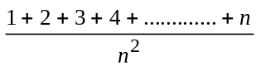= ?
Jawab:
1 + 2 + 3 + 4 + .......+ n merupakan Deret Aritmatika
Dengan a = 1, b = 1, u_{n} = n, jadi S_{n} = ½ n ( a + u_{n} )= ½ n ( a + n )

= 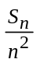
= 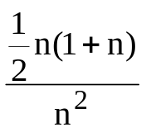
= 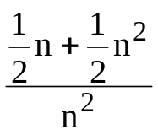 dibagi n²
= 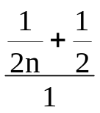 = 1/2

7. 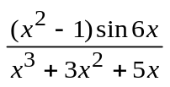 = ?
= (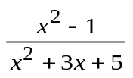.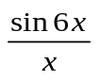) =
= 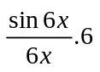=
= (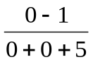)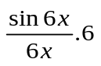= (-1/5) . 1 . 6 = -6/5 //

8. 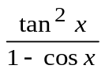 = ?
= 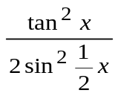
= . 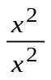
= 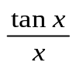. 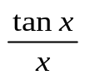.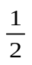.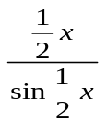. . 4
= 2. . . .
= 2 . 1 . 1 . 1 = 2 //

9. 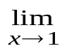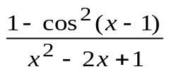 = ?
= 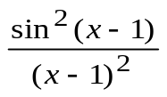
= 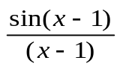.
= .
= 1 . 1 = 1 //

10. 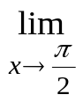 ( sec²x – sec x tan x ) = ?
= 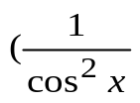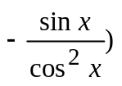
= 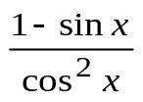
= 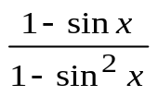
= 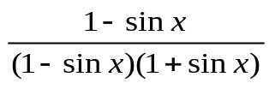
= 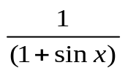 = 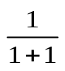 = 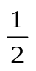 //

05.3. Kontinuitas

Definisi:
f(x) kontinu pada x = c ⬄ limit kiri = limit kanan = f(c) ada
atau
f(x) kontinu pada x = c ⬄ 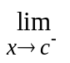f(x) = 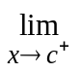f(x) = f(c)

Contoh:

1). f(x) = x → f(x) kontinu pada domain f(x)

2). f(x) = | x | → f(x) kontinu di x = 0
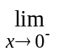f(x) = 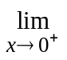f(x) = f(0) = 0

x, x < 2 2
3). f(x) = 2, x = 2, f(x) kontinu di x = 2
x, x > 2 2
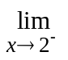f(x) = 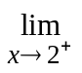f(x) = f(2) = 2

x, x < 2 2
4). f(x) = 1, x = 2, f(x) diskontinu di x = 2 1
x, x > 2 2
f(x) = f(x) = 2 ≠ ( f(2) = 1 )

x²-2, x < 2 2
5). f(x) = 2, x = 2, f(x) kontinu di x = 2
x, x > 2 2
f(x) = f(x) = f(2) = 2

6). f(x) = 2/x, diskontinu di x = 0
y

O x

f(x) = - ∞ ≠f(x) = + ∞ , f(0) = tidak ada

7). f(x) = x/(x-2), diskontinu di x = 2

y

1
O 2 x

f(x) = - ∞ ≠f(x) = ∞ ; f(2) = tidak ada

8). f(x) = (x²-4)/(x-2), diskontinu yang bisa dihapus di x = 2

y

O 2 x

f(x) = f(x) = 2 ; f(2) = tidak ada
f(x) = (x+2)(x-2) / (x-2) = x+2 ( fungsi kontinu )

9). y = 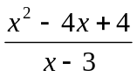, diskontinu di x = 3

y

5- - (5,9/2)
4- - (4,4)

0 ,1 ,2 ,3 x
-1

x=3
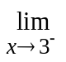f(x) = - ∞ ≠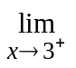f(x) = ∞ ; f(3) = tidak ada

Soal-Soal

1. Hitung harga limit di bawah ini:
a). 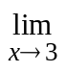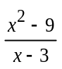 b). 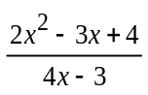 c). 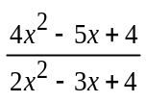
d). 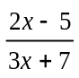 e). 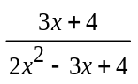 f). 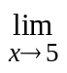 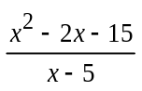
g). 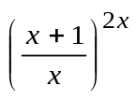 h). (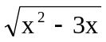-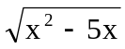) i). 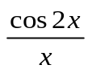
j). 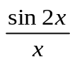 k). (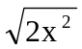- 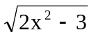) l). 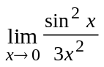
m). (sin x . cot 2x) n). 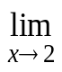 ( 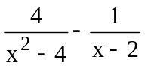) o). 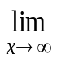 ( 1 + 1/x )^{2x}
p). (1+x²)^{5/x} q). 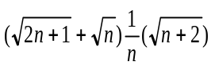 r).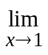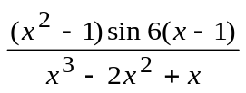
Jika: a = konstanta, tentukan:
(i).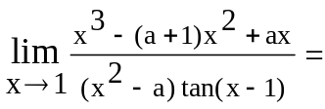..? (ii). 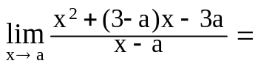.

2. Soal-Soal Kontinuitas

a). Apabila pada suatu titik, limit kiri suatu fungsi = limit kanan, apakah fungsi itu kontinu di titik itu ? Jelaskan dengan gambar !
b). Apabila di x = a, limit kiri suatu fungsi (f(x)) = f(a), apakah fungsi itu kontinu ?
Jelaskan dengan gambar !
c). Apabila suatu fungsi diskontinu yang dapat dihapuskan (removable discontinuity), apakah fungsi itu kontinu ? Jelaskan !
d). Selidiki kontinuitas f(x) = x - |x| pada x = 0
e). Selidiki kontinuitas f(x) = 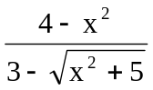 pada x = 2 dan x = - 2
f). Selidiki diskontinuitas f(x) = tan x
g). Selidiki diskontinuitas f(x) = , apakah ada titik-titik diskontinu
yang dapat dihapuskan ? Jelaskan !
h). Bila f(x) = , buktikan f(x) = 2 ! Apakah f(x) kontinu di x = 2 ?
Jelaskan !
i). Bila f(x) = , maka f(x) diskontinu di x = 3, dan f(x) ≠f(x).
Jelaskan kenapa demikian ?
j). Selidiki kontinuitas soal i), bila (x-3) diganti dengan (x-2) !
LATIHAN 3 – 2
- Selidiki kontinuitas fungsi-fungsi berikut ini :
- f(x) = 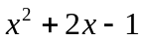 di x = 0
- f(x) = 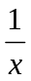 di x = 0
c. f(x) = 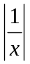 di x = 0
d. f(x) = 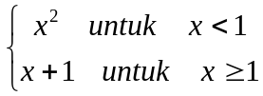 di x = 1
- Carilah harga a agar supaya :
F(x) = 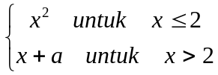 , kontinu di x = 2
- Carilah harga a agar supaya :
F(x) = 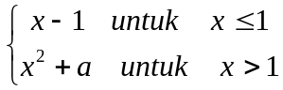, kontinu di x = 1
- Hitunglah harga a dan b agar fungsi :
F(x) = 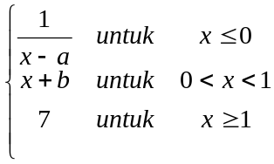 Kontinu untuk semua harga x
- Hitunglaj harga a dan b agar fungsi :
F(x)=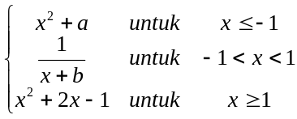 Kontinu di semua harga x
- Hitunglah harga b dan c agar fungsi :
F(x)=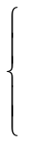 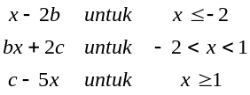 Kontinu untuk semua harga x
- Hitunglah harga b dan c agar fungsi :
F(x)=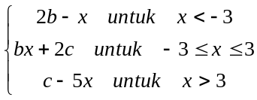 Kontinu untuk semua harga x
Selidiki kontinuitas fungsi-fungsi berikut ini pada x = 2 :
8. f(x) = 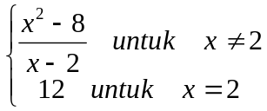
9. f(x) = 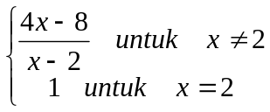
10.f(x) = 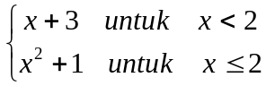
11.f(x) = 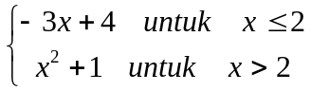

Carilah titik-titik dimana fungsi-fungsi berikut ini tidak kontinu

- f(x) = 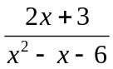
- f(x) = 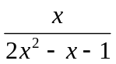
- f(x) = 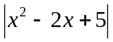
- f(x) = 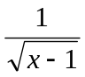
- f(x) = 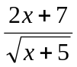
- f(x) = 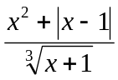

- f(x) = 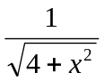
- f(x) = 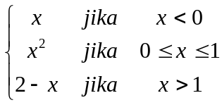
20. f(x) = 